
17e challenge national de TRAIL
Du 17 et 18 octobre 2026
à GIROMAGNY (90)
Fiche inscription individuelle

Date limite d’inscription : 31 juillet 2026

à renvoyer à : julien.ostermeier@haut-rhin.gouv.fr

                        
❐ Sportif –  Accompagnateur (selon règlement)

ASCE :………… N° carte adhérent :………………………………………………………
¹

Nom du titulaire de la carte : ……………………………………………………………………
¹
Nom du participant : …………………………………………… Prénom : ……………………………….
¹

❐ Membre actif –  Ayant droit

Si ayant droit préciser le nom du titulaire de la carte : …………………………………………….

Adresse administrative : ……………………………………………………………………………………
¹
Téléphone : ......./......./......./......./...… – Mobile : ....../......./......./......./...… .
¹
Adresse : ……………………………………………………………………………………………………..
¹
Courriel : ....................................................………….. @ .........................................................…….

 | Sportif | Accompagnateur
Tarifs | 171,00 € | 185,00 €
‍‍‍Forfait N°1
Forfait N°2 (supplément 40€)
TOTAL

Forfait N° 1 ; TWIN ou TRIPLE  2 nuits : samedi / dimanche |  | Forfait N° 2 ; SINGLE  2 nuits : samedi / dimanche
1 repas samedi soir |  | 1 repas samedi soir
2 petits déjeuner (dimanche / lundi) |  | 2 petits déjeuner (dimanche / lundi)
1 repas dimanche midi |  | 1 repas dimanche midi
1 repas soirée festive dimanche |  | 1 repas soirée festive dimanche
¹ Mention obligatoire pour l’inscription

Je désire partager ma chambre  oui –  non  twin  triple

Nom : …………………………… Prénom : …………………… … ASCE : ……………….

Nom : …………………………… Prénom : …………………… … ASCE : ………………

J’accepte d’être hébergé avec un participant (e) d’une autre ASCE :  oui –  non

Intolérance alimentaire :  oui –  non Si oui, laquelle :……………………
Régime végétarien :  oui –  non

Personne à contacter en cas d’urgence : Nom : …………………… Prénom: ………………… Tél : : ……………….

Je souhaite une chambre pour personne à mobilité réduite :  oui –  non

Je suis accompagnateur : je souhaite participer à l’activité culturelle le dimanche  oui –  non
ou
je souhaite accompagner les sportifs sur le lieu de la course  oui –  non

TRANSPORT :

 | Jour/mois  heure d'arrivée prévue | Jour/mois  heure de départ prévue
Voiture
Train : Gare Belfort-Montbéliard TGV
Train : gare de Belfort ville
Aéroport : Euroairport Bâle / Mulhouse*

*Important : Si vous arrivez par avion veillez à ce que votre carte d’identité ou passeport soit à jour
(passage par le poste de douane Suisse).

RÈGLEMENT :

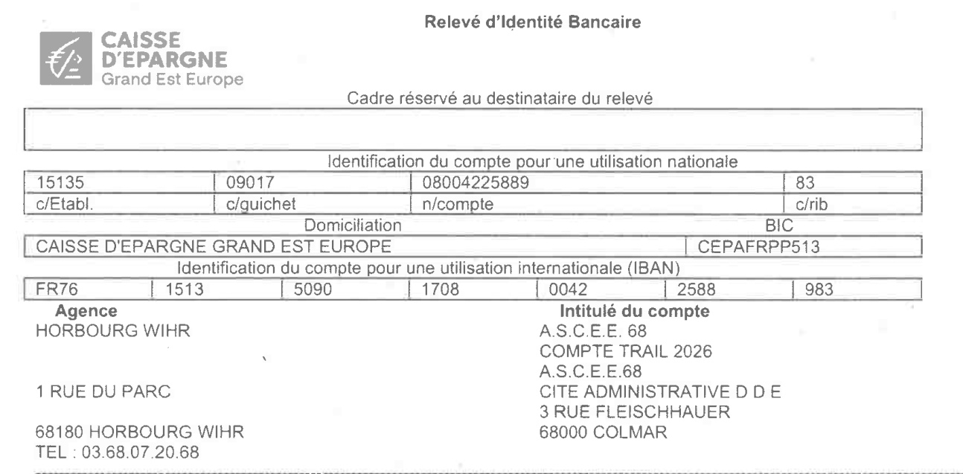
Toute inscription devra être accompagnée du règlement, soit par chèque à l’ordre de l’ASCEE 68 ou par virement bancaire à l’aide du RIB ci-dessous, en indiquant TRAIL26/Nom.Prénom dans l’objet.

 Je certifie avoir pris connaissance des obligations du Règlement Général sur la Protection des Données personnelles (RGPD) et accepte le traitement de mes données personnelles via le logiciel de gestion des adhérents. (mention obligatoire)
  J’accepte le stockage et le traitement de mes données personnelles à des fins d’organisation du challenge national de Trail (mention obligatoire)
Vous avez la possibilité de demander la confirmation de l’effacement de ces données.
Pour cela veuillez en faire la demande explicite auprès de Julien Ostermeier (julien.ostermeier@haut-rhin.gouv.fr) chargé du suivi des inscriptions.

  Dans le cadre du droit à l’image, je reconnais avoir été informé(e) que préalablement à toute activité, l’ASCEE68/90 ou la FNASCE sollicitera mon autorisation relative à la prise et la diffusion de photographies ou de films me concernant, et/ou concernant mes ayants droit. Ces photographies ou films seront exclusivement utilisés par l’association dans le cadre de ses publications diffusées sur toute forme de support de communication. (mention obligatoire)

  Dans le cadre de la lutte contre la violence dans le sport (loi 2022-293) et de lutte contre la discrimination, je reconnais avoir été informé (e) par la FNASCE de l’existence de garanties relatives à l’accompagnement juridique et psychologique ainsi qu’à la prise en charge des frais de procédure engagés par les victimes de violences sexuelles, physiques et psychologiques. (mention obligatoire)
                       
 Je reconnais avoir pris connaissance du règlement (mention obligatoire)
 Je reconnais avoir pris connaissance des informations ci-dessus (mention obligatoire)

à ………………………., le …………………………..

Signature du participant

Cachet de l'ASCE
¹
Vu et certifié par le/la président (e) de l'ASCE d’origine

à ...............................… le ..........................…………..

Signature

Règlement par chèque ci-joint 
par virement bancaire  réf : ..............................…

17e challenge national de TRAIL
Du 17 et 18 octobre 2026
à GIROMAGNY (90)
Fiche individuelle d’inscription à la course

Date limite d'inscription : 31 juillet 2026
à renvoyer à : julien.ostermeier@haut-rhin.gouv.fr
ASCE n°

Coordonnées du sportif : Nom : .......................…………………- Prénom :… ........................…

Téléphone : ......./......./......./......./...… – Mobile : ....../......./......./......./.......
¹

‍Catégories  (cocher la case correspondante) |  |  | Distances  (cocher la case correspondante)
‍ | Femme | Homme | La Savoureuse  13 km | La Gentiane  21 km | Autre distance  (à préciser)  Inscription en direct sur le site de Territoire Sport Nature
‍Juniors / espoirs : octobre 2006 à octobre 2008 |  |  |  | ----------------  ---------------- | ----------------  ----------------
‍Espoirs / seniors : 1992 à septembre 2006
‍Masters M0/M1 : né de 1982 à 1991
‍Masters M2/M3 : né de 1981 à 1972
‍Masters M4/M5 : né de 1971 à 1962
‍Masters M6/M7 : né à partir de 1961 et avant
‍Tee-shirt de la course S, M, L ou XL  (offert par l’organisateur du Trail) | Taille : | Taille : |  | ¹ Mention obligatoire pour l’inscription

Vous êtes licencié. N° de licence :....../......./......./......./.......joindre la copie de votre licence
¹
• d’une licence Athlé Compétition, Athlé Entreprise, Athlé running délivrée par la FFA, ou d’un « Pass’ J’aime Courir » délivré par la FFA et complété par le médecin, en cours de validité à la date de la manifestation. Attention : les autres licences délivrées par la FFA (Santé, Encadrement et Découverte) ne sont pas acceptées ;
• ou d’une licence sportive, en cours de validité à la date de la manifestation, délivrée par une fédération uniquement agréée, sur laquelle doit apparaître, par tous moyens, la non contre-indication à la pratique du sport en compétition, de l’Athlétisme en compétition ou de la course à pied en compétition.
Vous n’êtes pas licencié :
Joindre une attestation que vous pouvez faire ici : https://pps.athle.fr PPS (Parcours Prévention de Santé).
*Important : Le PPS doit être valide de moins 3 mois avant la course
- édition à faire après le 20 juillet 2026
- nous faire parvenir le PPS au plus tard le 31 juillet 2026 ¹

Vu et certifié par le/la président (e) de l'ASCE d’origine

Cachet de l’ASCE

Nom : .......................……. Prénom : ..............................…
Signature :

